Консультация для родителей

«ВЕСЬ МИР В ОДНОЙ КОРОБКЕ»
(Конструктор в жизни ребенка)

Как выбрать конструктор для ребёнка
Конструктор — универсальная игрушка для детей любого возраста. Она развивает и тренирует воображение, пространственное мышление, мелкую моторику, усидчивость. Правильно выбранный конструктор способен стать любимой игрой ребёнка, которая будет занимать его не 5–10 минут, а часы.
Как найти конструктор, который подойдёт ребёнку и по-настоящему ему понравится.
- Подобрать по возрасту
- Обратить внимание на материал
- Выбрать тип
- Проверить количество деталей
- Оценить дополнительные возможности
Конструктор должен быть у Вашего ребёнка чуть ли не с самого дня рождения и вплоть до юношеского возраста.
Для чего нужен конструктор? В самую первую очередь - это хороший повод для общения с ребёнком любого возраста. Ведь конструктор далеко не простая игрушка, часто для обращения с конструктором ребёнку требуется приложить определённые усилия. Взрослый не должен делать всё за ребёнка, он просто предоставляет своему малышу возможность поэкспериментировать с деталями конструктора и найти какие – то новые возможности для их применения на практике. И всегда следует помнить, что любой конструктор – это лишь малая часть какой – то большой игры.
Какой будет эта большая игра? Да каждый раз она будет совершенно другой, интересной и познавательной. Например, увидев, что в результате усилий Вашего ребёнка у него получился дом, помогите ему затеять в этот дом чьё-то переселение. Если это зайчик, лисичка, какая-то неодушевлённая игрушка (машинка в гараже), расскажите про них сказку или разыграйте целую историю с использованием других игрушек. В сознании ребёнка конструктор «оживёт» и из быстро надоевшей кучи деталей станет одной из важнейших частей огромного мира детской фантазии.
Кому могут быть полезны игры с конструктором? Ответ очень прост и лаконичен: всем! Именно всем девочкам и мальчикам, совсем маленьким детишкам и школьникам. При работе с конструкторами дети получают абсолютно разностороннее развитие. В этом случае у них активизируются всё, что связано с восприятием формы, осязанием, моторикой, пространственным мышлением, активно формируется и закрепляется облик успешного человека, человека – творца.
Какой конструктор лучше?
Кубики.
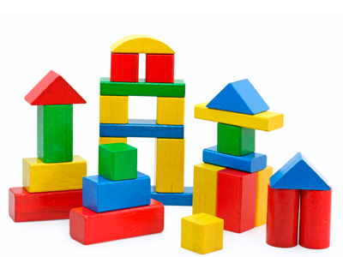
Да именно кубики и есть самый простейший и самый первый в жизни Вашего ребёнка конструктор. С ними очень интересно играть и именно они знакомят ребёнка с формой предметов, их цветовым восприятием, развивают его пространственное воображение. Работа с кубиками это надолго, кубики могут быть разными: пластмассовыми, картонными, деревянными, разноцветными, с рисунками, буквами или слогами.

Большой блочный конструктор.
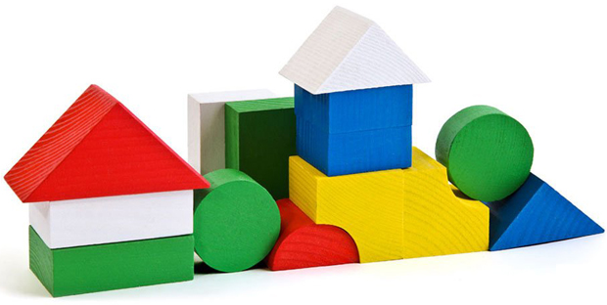
Именно большой, состоящий из трехсот и более деталей. Отдельные крупные детали можно предлагать ребёнку уже в полугодовалом возрасте, вместе с кубиками. Блочный конструктор состоит из разноцветных блоков трех, четырех разных размеров с различной формы выступами. В состав могут входить платформы с колёсами, вагончики и прочие декорации. Вся его прелесть в том, что из него делается чрезвычайно много различных конструкций: от простейших домов и паровозиков до замков, кораблей, машин, самолётов. Ребёнок растёт и, вместе с ним растут сложность и объёмность его конструкций. Такой мощный конструктор заменит огромное количество быстро надоедающих игрушек. Ведь он позволяет самому создавать каждый раз новые не имеющие аналогов крупные игрушки, причём их можно катать руками, на них можно садиться. Вместе с взрослым делать из этого конструктора каждый раз новые и потрясающие воображение, порой фантастические изделия ребёнку интересно до самой школы.
Блочный конструктор развивает самые различные навыки: творческое мышление, цветовое восприятие, комбинаторику, пространственное воображение, тактильное восприятие предметов, цепкость пальцев, анализ и синтез (сборка-разборка самых разных и не похожих друг на друга конструкций из большого, но, тем не менее, ограниченного числа деталей.

Конструкторы «Лего».
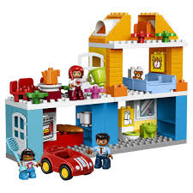
Как правило, в основе всех конструкторов «Лего» находятся всё те же кубики и пирамидки. Но все они имеют самые различные элементы и способы крепления между собой, что позволяет создавать из них также различные конструкции: домики, замки, крепости, машинки, трансформеры и радиоуправляемые игрушки на микрочипах. Эти конструкторы выпускаются для всех возрастных групп. Изготовлены они, как правило, из пластика, полностью безопасны и имеют огромный спектр самых различных расцветок. Детям очень быстро надоедают игрушки, которые нельзя изменять. А с конструкторами «Лего» можно играть бесконечно. Причём эта игра больше напоминает творческую трудовую деятельность. Благодаря этим конструкторам есть возможность придумывать огромное количество самых разных сценариев для своих игр. Это стимулирует моторику и умственную деятельность детей, формирует их способность концентрироваться на конкретном деле и доводить его до логического конца.

Конструкторы деревянные.
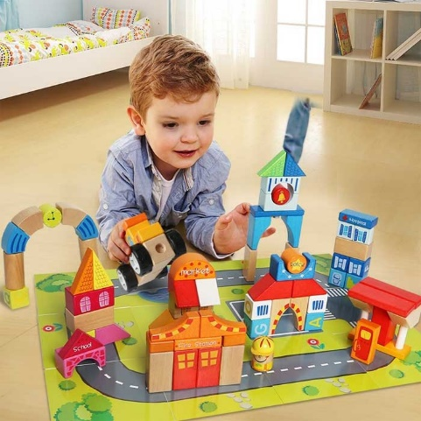

Эти конструкторы изготовлены из очень качественных сортов древесины. Часто для сборки моделей может понадобиться клей. С их помощью можно собирать самые разнообразные деревянные постройки и строения, в том числе уникальные исторические постройки прошлых веков.
Полностью собрать модели такого конструктора достаточно сложно, но очень увлекательно. На время сборки ребёнок становится самым настоящим и полноценным строителем. Есть конструкторы этого вида, позволяющие собрать настоящие сказочные города. Деревянные конструкторы активно формируют у детей дошкольного и младшего школьного возраста начальные инженерно-конструкторские способности, внимание, аккуратность, пространственное мышление, умение разбираться в простейших эскизах и жесткое планирование всех своих действий.

Конструкторы магнитные.
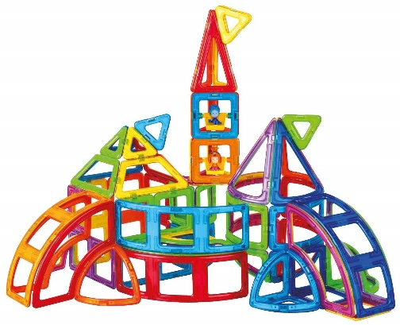

Они изготовлены из разной формы магнитных палочек, пластинок и металлических шариков. С их помощью ребёнок дошкольного возраста может создавать совершенно необычные по форме и содержанию конструкции. Это могут быть простые кубики и дома небоскрёбы, модели молекул, роботов и космических станций, животных с подвижными частями их тел. Пределов фантазиям Вашего ребёнка при работе с этими конструкторами просто не существует. Дополнительно ребёнок узнаёт много информации о свойствах магнитов. Их рекомендуют для занятий с детьми от пяти лет, но они вызывают неподдельный интерес и у взрослых. По сути это полезная забава для всей семьи.

Конструкторы динамические.
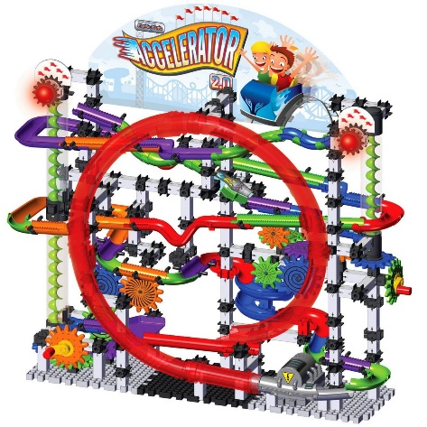
К ним относят криволинейные контурные конструкторы из разноцветных пластиковых тонких и гибких трубочек разной длины и стеклянных шариков. Так как они имеют жёсткие соединения и гибкую основу, то собранные из них макеты можно скручивать, сжимать, выворачивать наизнанку. Особенно интересно конструировать динамические объёмные лабиринты и объекты живой природы. Из них легко создаются скелеты, животные, техника, «живые» молекулы и структуры ДНК и многое другое. Динамические конструкторы очень хорошо развивают пространственное воображение и мышление, помогают школьникам лучше разбираться со многими природными явлениями и процессами.

Конструкторы из натуральных стройматериалов.
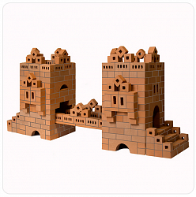
Все без исключения дети любят строить. Но строят они из «бутафорских» ненастоящих материалов. И в России нашлись люди создавшие конструктор, позволяющий организовать самую настоящую стройку из самых настоящих кирпичей, скреплённых «настоящим» цементирующим раствором. Все компоненты предназначены для того, чтобы ребёнок, после получения конструктора, мог организовать у себя дома самую настоящую стройку. Он может выступать сразу во всех ролях: архитектор, дизайнер, прораб и рабочий. Причём ему придётся абсолютно реально и правильно замешивать «цемент», рассчитывать время работы до его засыхания, чтобы использовать весь объем, осваивать ровную кирпичную кладку зданий и сооружений.

Выбор конструктора.
При выборе конструктора следует обратить внимание на количество деталей в выбранном Вами образце. Желательно чтобы их было достаточно много, тогда ребёнок сможет собирать из них многочисленные конструкции и, он ему не надоест. Конструкторы с малым количеством исходных деталей должны быть окрашены в два-три цвета, иначе поделка, из них собранная будет слишком пёстрой и вместо пользы принесёт вред. Лучше если все детали изделия имеют несколько плавно переходящих друг в друга цветов (гармония цвета). Очень важная деталь любого конструктора - это его упаковка. Она должна привлекать внимание вашего ребёнка, быть прочной и долговечной. Ведь в ней можно будет хранить не только отдельные детали конструктора, но иногда там можно хранить и готовые поделки, что является одним из элементов приучения ребёнка к бережливости и аккуратности. С другой стороны приучить ребёнка к уборке за собой неиспользованных деталей и элементов – это, безусловно, хорошо. Но вот убирать в коробки готовые изделия всё-таки не стоит. Ведь Ваш ребёнок гордиться тем, что ему удалось сделать. Поэтому надо найти в комнате место для хранения на виду всех его достижений. Когда малыш видит готовые результаты своих усилий, у него возникает чувство уверенности в своих силах, радость и эстетическое удовольствие от проделанной работы!

